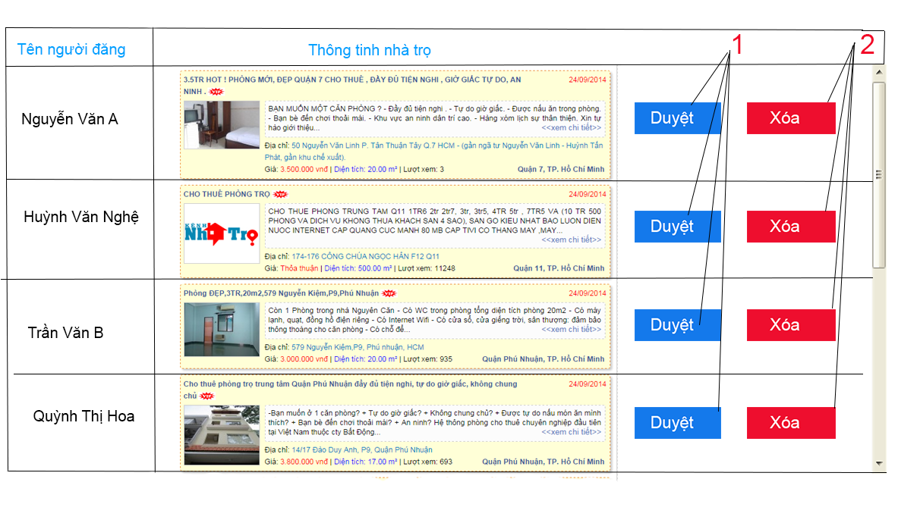
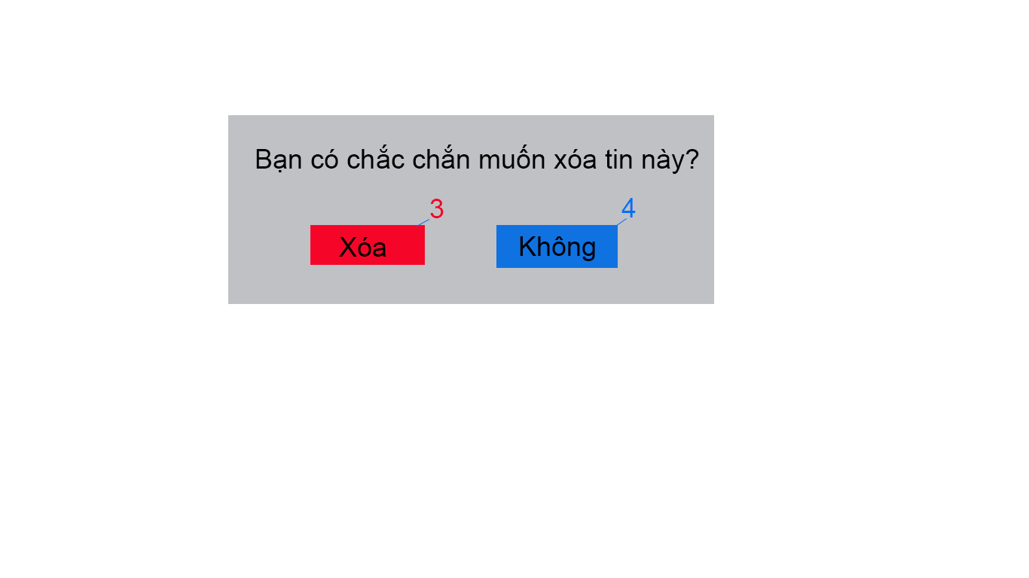
Chức năng quản lí đăng tin
-Mục đích: giúp cho người quản trị hế thống duyệt những tin phù hợp và xóa những tin không phù hợp.
-Giao diện:
-Các thành phần trong giao diện:
STT | Loại điều khiển | Giá trị mặc định | Ghi chú
1 | Button |  | Người quản trị nhấp để duyệt tin. Trạng thái của tin sẽ đượcchuyển từ “chưa kiểm duyệt” sang “đã kiểm duyệt”
2 | Button |  | Người quản trị nhấp để xóa tin. Hệ thống sẽ hiển thị thông báo xác nhận việc xóa
3 | Button |  | Người quản trị xác nhận việc xóa tin. Hệ thống sẽ xáo tin khỏi dữ liệu của hệ thống.
4 | Button |  | Hệ thống hủy việc xóa và hiển thị lại danh sách các tin chưa được duyệt theo thứ tự thời gian đăng tin.

